Белая Вера Николаевна
Воспитатель МБДОУ "Ягодка"
г. Ноябрьск

Конспект НОД для детей старшей группы
компенсирующей направленности для детей с ТНР
"Мы помним. Мы гордимся"

Задачи:
Образовательные.
Расширять знания и развивать интерес к героическому прошлому нашей Родины.
Закрепить знания детей о том, что 9 Мая - День Победы. Познакомить с героями Великой отечественной войны. Закрепить умение отвечать полным предложением на поставленный вопрос .
Развивающие.
Развивать любознательность, кругозор детей, стремление узнать больше нового, полезного, интересного об истории России. Продолжать работать над развитием связной речи, совершенствовать диалогическую речь.
Воспитательные.
Продолжать работу по воспитанию патриотизма у старших дошкольников.. Воспитывать в детях чувство гордости за свой народ, уважение к ветеранам Великой Отечественной войны.
Предварительная работа:
Чтение рассказов и стихотворений о Великой Отечественной войне.
Прослушивание песен на военную тематику.
Беседы на тему: "Военный мемориал", "Воин-освободитель", "Как начиналась война?", "Дети-герои войны".
Оборудование и материалы:
Иллюстрации, картины о Великой Отечественной войне,, подборка книг на военную тематику, георгиевские ленточки, бумага, акварельные краски, кисточки для рисования.
Ход непосредственно образовательной деятельности:
Воспитатель: Ребята, как называется наша Родина? А какие символы нашей страны вы знаете?
Дидактическая игра «Символы нашей страны».
Цель – развить логическое мышление, память дошкольника.
Необходимо разделить герб города, страны или флаг на несколько деталей. При этом ребенку даются и лишние элементы.
Дети должны собрать необходимую композицию.
Ребята, обратите внимание на иллюстрации, ("Защитники Брестской крепости" П.А. Кривоногов, "Будем стоять насмерть" ( 22 июня 1941 года на нашу страну напал враг - фашистская Германия. На этом фото изображена Брестская крепость. Герои пограничники первые встретили врага. 22 июня 1941 года на рассвете здесь разорвались первые немецкие снаряды и бомбы. Грохот и вой самолетов покрывали все. Бомба за бомбой, снаряд за снарядом. Огромные силы двинулись на нашу Родину: танки, пехота, самолеты, артиллерия Но застава не дрогнула. Пограничники грудью заслонили крепость. И здесь фашисты впервые узнали, что такое советская стойкость и советское мужество.
Началась Великая Отечественная война..)
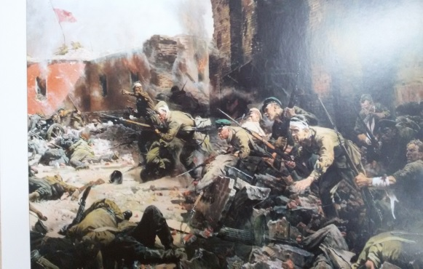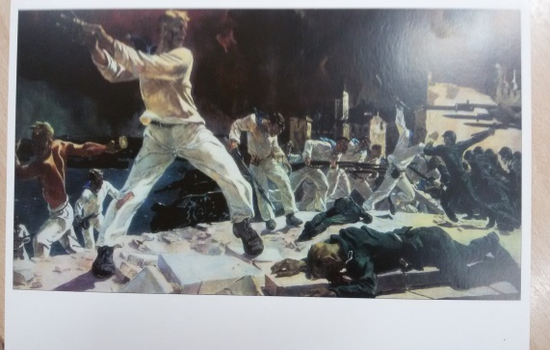
"За Ленинград", "Оборона Севостополя" (немецкие самолеты бомбили города, аэродромы, железнодорожные станции, бомбы сыпались на больницы, жилые дома, детские сады, школы. Суровым и тяжелейшим испытанием для севастопольцев и моряков Черноморского флота стала Великая Отечественная война. Севастополь в числе первых городов подвергся налету фашистской авиации. Моряки Черноморского флота, жители города организованно встали на защиту Севастополя. Мужество, отвагу и стойкость в боях проявили бойцы и командиры морской пехоты). Что объединяет эти иллюстрации? (воины с оружием, бои, раненые солдаты, убитые, воины смело бросаются в бой и т.д.). Правильно, ребята , это была страшная война. Фашисты хотели захватить нашу страну, но у них ничего не получилось. Ребята, внимательно вглядитесь в лица защитников Отечества, какими были наши солдаты в бою?
Дети: Смелыми, храбрыми, отважными, решительными, бесстрашными, мужественными.
Воспитатель: Как называют героический, самоотверженный поступок?
Дети: Подвиг.
Воспитатель:
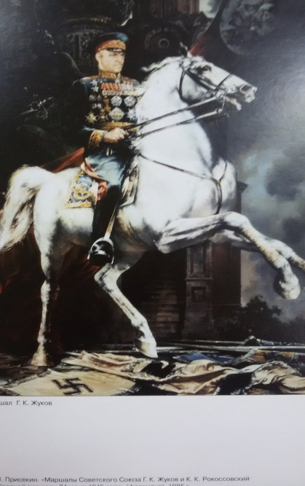
Солдаты в бою, защищая Родину, каждый день совершали подвиг. Очень тяжелая битва шла за город Сталинград. Фашисты разгромили город почти полностью, но никак не могли его взять. Солдаты боролись за каждый дом, за каждый этаж. И победили! А руководил нашей армией маршал Георгий Константинович Жуков. (иллюстрация "Маршал Г.К.Жуков). Под Курском было тяжелое танковое сражение, здесь тоже победила наши армия. И здесь руководил маршал Жуков. И самый последний бой с фашистами за город Берлин, тоже возглавлял Жуков. Наши солдаты водрузили флаг нашей Родины над главным зданием Берлина - Рейхстагом! (иллюстрация П.А. Кривоногова "Победа", "Знамя Победы над рейхстагом"). Народ помнит Жукова. В Москве есть проспект маршала Жукова. А на Красной площади ему поставлен памятник, где Жуков изображен на коне, как победитель.

Динамическая пауза:
Физкультминутка «Богатыри».
Посмотри-ка раз, два, три (Повороты в стороны, руки на поясе)
Мы теперь богатыри
Отправляемся в дозор, ( Наклоны вперед, смотрят вдаль из под рук)
Что бы дать врагу отпор
Можем биться мы с врагами (Боксирование)
Даже голыми руками
Раз, два, три, четыре, пять- (Сгибание рук в локтях на уровне плеч)
Силы нам не занимать
Наши кони быстроноги (Подскоки на месте)
Лихо скачут по дороге
Гордо мы на них сидим.
Всех врагов мы победим
Воспитатель: А какие вы знаете пословицы о храбрости солдата?
Дети:
Кто Родине верен, тот в бою примерен.
За правое дело стой смело.
Русскую заповедь знай – в бою не зевай.
Воспитатель: А я знаю еще одну пословицу про смекалку. Тяжело в учении, легко в бою. А как вы понимаете эту пословицу? (Ответы детей).
Воспитатель: Ребята, обратите внимание на эту фотографию "Вечный огонь на Могиле Неизвестного солдата у Кремлевской стены". Вечный огонь — постоянно горящий огонь , символизирующий вечную память о чём-либо или о ком-либо, а кому воздвигли этот памятник?.
Дети: Солдатам не вернувшихся с войны, неизвестным солдатам.
Воспитатель: А что значит Неизвестного? (ответы детей) Это памятник тем, кто погиб на полях сражений. После тяжелых боёв солдат хоронили в одной братской могиле, и не всегда можно было узнать их фамилии. Самый главный памятник неизвестному солдату находится в Москве, на Красной площади.
Воспитатель: Вот как тяжёло было во время войны для всего нашего народа: и тех, кто воевал на фронте, и тех, кто остался в тылу и делал все, что нужно для победы(растил хлеб, делал снаряды, танки, самолеты, спасал и лечил наших раненых бойцов), тех, кто остался в немецкой оккупации, помогал партизанам или сам с ними вместе воевал.

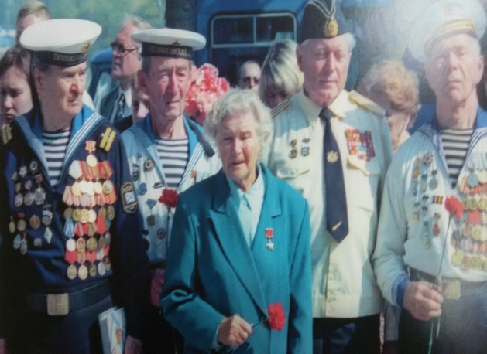
Сейчас ещё живы те, кто много лет назад защитил нашу Родину от врага. Но они уже очень старенькие, многие из них больные, инвалиды. Им трудно даже ходить.
Их называют ветеранами. В День Победы они надевают все свои военные награды, собираются вместе, чтобы вспомнить военные годы.

Несколько лет назад появилась очень хорошая традиция. В День Победы люди прикалывают георгиевскую ленточку в знак памяти о боевых заслугах нашего народа.
Ребята, а какие цвета на георгиевской ленточке? Что они означают?
Ответы детей.
Воспитатель: Правильно! Чёрный цвет означает дым, а оранжевый – огонь. И сегодня мы хотели бы поделиться такими ленточками и с вами, чтобы сегодня и впредь вы гордились и помнили о боевых подвигах ваших дедов и прадедов.
Воспитатель прикалывает детям георгиевские ленточки.
Ребята, я предлагаю вам нарисовать георгиевскую ленточку и украсить нашу группу ко Дню Победы.(дети рисуют, размещают свои рисунки в прихожей).
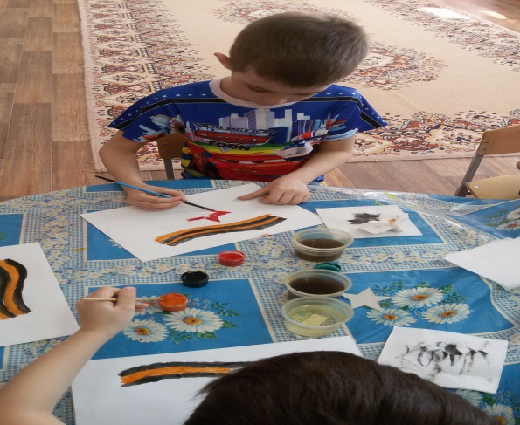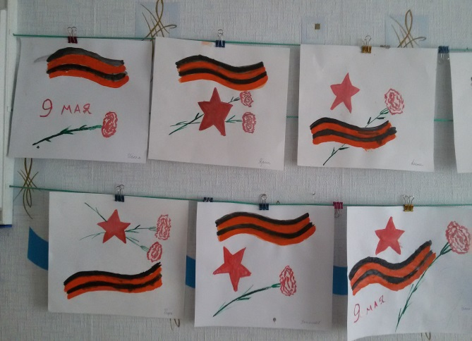
Упражнение на расслабление:
«Самолеты». Во время чтения стихотворения дети раскидывают руки, мышцы напряжены, спина выпрямлена. Парашюты опустились, сели на стулья и расслабились, руки вниз, голова опущена.
Руки в стороны, в полет отправляем самолет.
Правое крыло вперед, левое крыло вперед,
Улетает самолет. Впереди огни зажглись,
К облакам мы поднялись.
Вот лес, мы тут приготовим парашют.
Парашюты все раскрылись,
Мы легонько приземлились.

